第三讲 牛顿运动定律

§3.1牛顿运动定律

一、选择题
- 亚里士多德对“力到底如何决定物体的运动”这个问题的回答是：力决定物体的运动速度。他认为，要马车跑得更快，就要用更多的马去拉，或用更强的马去拉。所以，力越大速度越大，力越小速度越小，没有力时，速度就为零（静止不动）。对亚里士多德的观点有以下几种看法，其中正确的是（ ）
（A）亚里士多德的观点完全正确，力决定物体的运动速度
（B）没有力物体不会运动，但运动物体的速度大小不是由力来决定的
（C）物体受到的力和物体的质量是决定速度大小的两个因素
（D）物体的速度大小不是由力来决定，没有力物体照样运动

- 关于质量和重力，下列说法中错误的是（ ）
（A）质量和重力是不同单位表示的同一物理量
（B）质量是物体本身的一种属性，而重力是由物体相互作用而产生的
（C）在同一地点，物体的重力正比于它的质量
（D）物体的质量随它在各地的重力改变而改变

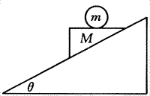
- 如图所示，一个上表面水平的劈形物体 M 放在固定的光滑斜面上，在其上表面放一个光滑小球 m，让劈形物体从静止开始释放，则在小球碰到斜面之前的运动过程中，小球的运动轨迹是（ ）
（A）沿斜面向下的直线 （B）竖直向下的直线
（C）水平的直线 （D）抛物线

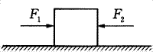
- 如图所示，放在粗糙水平桌面上的木块质量 m = 2 kg，受到 F₁ = 8 N，F₂ = 3 N 的水平推力作用而静止，若撤去 F₁，则木块（ ）
（A）以 a = 1.5 m/s² 的加速度向左加速运动
（B）以 a = 1 m/s² 的加速度向右加速运动
（C）仍静止
（D）向左匀速运动
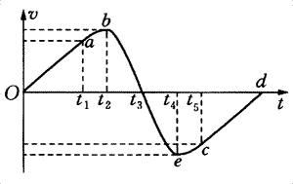
- 一个小孩在蹦床上做游戏，他从高处落到蹦床上后又被弹回原高度，小孩从高处下落到弹回的整个过程中，他的运动速度随时间变化的图象如图所示，图中 Oa 段和 cd 段是直线，由图可知：小孩和床相接触的时间为（ ）
（A）t₂ ~ t₄ （B）t₁ ~ t₄
（C）t₁ ~ t₅ （D）t₂ ~ t₅

二、填空题
- 用手竖直向下掷一石子，石子的速度越来越大，而用脚踢球，球向前滚去，球的速度却越来越小，石子速度越来越大的原因是____________________，球速越来越小的原因是____________________。

- 一个人站在医用体重计的测盘上，在人突然下蹲的全过程中，指针示数变化的情况是__________。

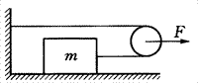
- 如图所示，质量为m的物体放在光滑水平面上，通过绳子跟滑轮相连，滑轮和绳质量不计，滑轮和绳之间的摩擦也不计，当用水平力F拉滑轮时，物体的加速度大小为_______。

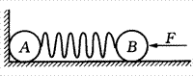
- 质量均为m的A、B两球间系着一轻质弹簧放在光滑水平面上，A球紧靠墙壁，今用力将B球向左推并压缩弹簧，平衡后，突然将F撤去，在撤去F的瞬间，A球加速度为__________，B球加速度为__________。

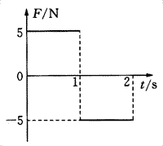
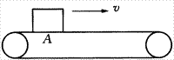
- 如图所示，足够长的水平皮带以恒定的速率v向右运动，现把一物块轻轻的放在皮带上A点，物块与皮带间动摩擦因数为μ。，则在开始一段时间内物块在__________力作用下，相对地面做加速运动，加速度大小为__________，方向__________。当物块速度刚好达到v时，物块受到的合外力变为__________，此时物块处在皮带上A点的__________侧（填“左”或“右”）。

- 一物块所受合外力随时间变化如图所示，物块由静止开始运动，由图可知，在0～1 s时间段内，物块做__________运动，在1～2 s时间段内物块做__________运动，物块速度最大的时刻为__________s，速度为零的时刻为__________s。

- 一滑块沿斜面向上滑动时加速度大小为6 m/s²，沿斜面向下滑动时加速度大小为4 m/s²，取g = 10 m/s²，则该斜面的倾角θ = __________，滑块与斜面间动摩擦因数μ = __________。

三、计算题
- 1999年11月20日我国发射了“神舟”号载人航天试验飞船，飞船顺利升空。在绕地球飞行一段时间后，于11月21日安全降落在内蒙古中部地区。为保护飞船，飞船返回接近地面时张开降落伞减速，但临近地面时速度仍达到15 m/s。为实现软着陆，在返回舱离地面约15 m时启动5个反推力小火箭。若返回舱重8 t，则每支火箭的平均推力约为多少？（g取10 m/s²）
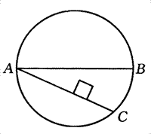
- 有一半径为R的圆，放在竖直平面内，由圆的水平直径的一端作任意光滑弦，如图所示，求证质点在任意弦上从上端滑到弦的终端时所经历的时间和弦跟竖直方向间的夹角的正切的平方根成正比。

§3.2牛顿定律应用（一）

一、选择题
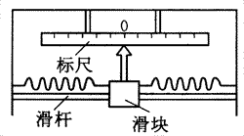
- 惯性制导系统已广泛应用于弹道式导弹工程中，这个系统的重要元件之一是加速度计。加速度计构造原理的示意图如图，沿导弹长度方向安装的固定光滑杆上套一质量为m的滑块，滑块两侧分别与劲度系数均为k的弹簧相连，两弹簧的另一端与固定臂相连。滑块原来静止，弹簧都处于自然长度。滑块上有指针，可通过标尺测出滑块的位移，然后通过控制系统进行制导。设某段时间内导弹沿水平方向运动，指针向左偏离0点的距离为s，则这段时间内导弹的加速度（ ）
（A）方向向左，大小为是ks/m （B）方向向右，大小为ks/m
（C）方向向左，大小为2ks/m （D）方向向右，大小为2ks/m

- 质量为M的物块放在粗糙的水平面上，若用大小为F的水平恒力拉物块，其加速度大小为a，当拉力方向不变，大小变为2F时，物块加速度大小为a′，则（ ）
（A）a′ = a （B）a′＜2a （C）a′＞2a （D）a′ = 2a

- 以a = $\frac{g}{2}$的加速度加速下降的气球和吊篮的总质量为M，欲使该气球以同样大小的加速度匀加速上升，则从吊篮中抛出的沙袋质量应是总质量的（ ）
（A）$\frac{1}{2}$ （B）$\frac{1}{4}$ （C）$\frac{3}{4}$ （D）$\frac{2}{3}$

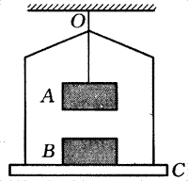
- 如图所示，A为电磁铁，C为胶木秤盘，C上放一质量为M的铁片B，A和C（包括支架）的总质量为m，整个装置用轻绳悬挂于O点，给电磁铁通电，在铁片被吸引上升的过程中，轻绳的拉力F的大小（ ）
（A）F = mg （B）mg＜F＜（M＋m）g
（C）F = （M＋m）g （D）F＞（M＋m）g

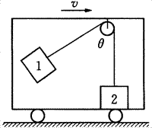
- 如图所示，质量为m₂的物体2放在正沿平直轨道向右行驶的车厢底板上，并用竖直细绳通过光滑定滑轮连接质量为m₁的物体，与物体1相连接的绳与竖直方向成θ角，则（ ）
（A）车厢的加速度为gsinθ
（B）绳对物体1的拉力为m₁/cosθ
（C）底板对物体2的支持力为（m₂－m₁）g
（D）物体2所受底板的摩擦力为m₂gtanθ

二、填空题
- 质量为2 kg的物体受到4个力的作用而静止，当撤去其中两个力F₁、F₂后，物体运动的加速度大小为1 m/s²，方向正东，则F₁和F₂的合力大小为______N，方向______。

- 一辆载货汽车的总质量是5000 kg，它能以0.3 m/s²的加速度起动，卸下货物后，能以0.5 m/s²的加速度起动。设汽车所受的合外力大小不变，则货物质量为__________kg。

- 一质量为m = 60 kg的人站在升降机里的台秤上，发现台秤示数为540N，则升降机的加速度大小为_______m/s²，升降机的运动状态是__________。

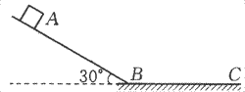
- 如图所示，光滑斜面AB倾角为30°，与水平面BC衔接，物体与水平面间的动摩擦因数为0.1，一物体自A点由静止开始下滑，至C点停止，运动总时间为3 s，则物体滑行的全部路程为______m。

- 用F₁ = 2N的水平拉力刚好使质量m = 5kg的物体在水平面上做匀速直线运动，现改用F₂ = 4N的水平拉力拉物体使它的速度由4m/s增加到10m/s，则物体受水平面的摩擦力f =
N，物体速度发生上述变化所用的时间t = s。

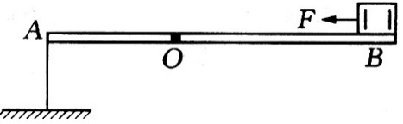
- 如图所示，一质量为2kg、长为3m的均匀木板AB，可绕距B端1.875m的水平轴O无摩擦转动，它的A端系一不可伸长的绳子，绳的另一端固定在地面上，绳被拉直且保持竖直，AB处于水平位置。在B端有一质量为2kg的物块（可看成质点），物块与木板间的动摩擦因数为0.1，物块从静止开始受到一大小为6N、方向水平向左的恒力的作用开始运动，该恒力作用了t = s时间后木板开始转动。

- 表演“顶杆”杂技时，一人站在地上（称为“底人”），肩上扛一长6m、质量为5kg的竹竿。一质量为40kg的演员在竿顶从静止开始先匀加速再匀减速下滑，滑到竿底时速度正好为零。假设加速度大小在加速时是减速时的2倍，下滑总时间为3s，竹竿对“底人”的压力大小在加速阶段为 N，减速阶段为 N。

三、计算题
- 一质量为m的物体，在一动摩擦因数为μ的水平面上受水平力F的作用做匀加速直线运动。现对该物体多施加一个力的作用而不改变它的加速度，可能吗？若认为不可能请说明理由；若认为有可能，说明应沿什么方向施力？对所加的力的大小有何要求？（通过定量计算和必要的文字说明回答）
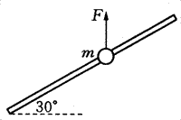
- 如图所示，质量m = 1 kg的小球穿在斜杆上，斜杆与水平方向成θ = 30°的角，球与杆间的动摩擦因数为$\frac{\sqrt{3}}{6}$，小球受到竖直向上的拉力F = 20 N，求小球沿杆上滑的加速度大小。

§3.3牛顿定律应用（二）

一、选择题
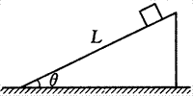
- 如图所示，倾角为θ，长为L的光滑的斜面体放在粗糙水平面上，在小滑块从斜面顶端由静止下滑至底端的过程中，斜面体始终与地面保持相对静止，则（ ）
（A）滑块下滑加速度为gsinθ
（B）下滑全过程所用时间为$\sqrt{2L/gsinθ}$
（C）斜面体受到水平地面的摩擦力方向向左
（D）斜面体受到水平地面的摩擦力等于零

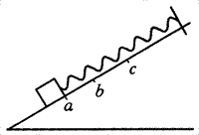
- 如图所示，物体系于弹簧的下端，弹簧一端系于斜面顶端，从粗糙斜面上a点处由静止释放物体，物体沿斜面上滑，它通过b点时弹簧恰好没有形变。通过c点时，速度减小到零。不计空气阻力和弹簧质量，则（ ）
（A）物体从a到b，速度逐渐增大
（B）物体通过b点时，加速度不等于零
（C）物体位于c点时，加速度等于零
（D）物体从b到c，加速度的大小逐渐增大

- 原静止在光滑水平面上的物体，同时受到F₁、F₂的作用，F₁、F₂随时间变化的图象如所示，则对应的v-t图象应该是图中的（ ）
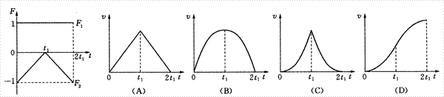

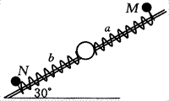
- 如图所示，倾角为30°的光滑杆上套有一个小球和两根轻质弹簧，两弹簧的一端各与小球相连，另一端分别用销钉M、N固定于杆上，小球处于静止状态。设拔去销钉M（撤去弹簧a）瞬间，小球的加速度大小为6m/s²。若不拔去销钉M，而拔去销钉N（撤去弹簧b）瞬间，小球的加速度可能是（ ）
（A）11m/s²，沿杆向上 （B）11m/s²，沿杆向下
（C）1m/s²，沿杆向上 （D）1m/s²，沿杆向下
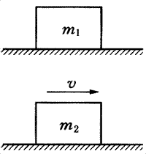
- 有两个物体，质量分别为m₁和m₂，m₁原来静止，m₂以速度v向右运动，如图所示。如果对它们加上完全相同的作用力F，则在如下的条件中，能使它们的速度达到相同的是（ ）
（A）F方向向右，m₁≥m₂ （B）F方向向右，m₁＜m₂
（C）F方向向左，m₁＞m₂ （D）F方向任意，m₁ = m₂

二、填空题
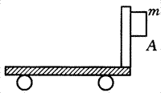
- 如图所示，质量为m的物块A紧贴着小车的竖直壁，它们之间的动摩擦因数为μ，小车运动时，A相对于车以g/2的加速度沿壁加速下滑，则小车的加速度大小为 ，方向为 。

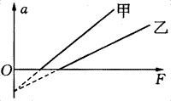
- 如图所示的a-F图象中，实线甲和乙分别表示在两地，各自在保持重物质量不变的情况下，用竖直向上的拉力匀加速提升重物时，重物加速度a的大小与拉力F的大小之间的关系。由图可以判知甲地的重力加速度______乙地的重力加速度。甲地的重物质量________乙地的重物质量（填“大于”“等于”“小于”）。

- 当物体从高空下落时，空气阻力随速度的增大而增大，因此经过一段距离后将匀速下落，这个速度称为此物体下落的终极速度。已知阻力f = krv，式中r为球半径，v为速度。对于常温下的空气，比例系数k = 3.4×10^{－4}N·s/m²。已知水的密度ρ = 1.0×10³⁻kg/m³，则半径r = 0.10mm的球形雨滴在无风情况下的终极速度v_{m} = m/s。

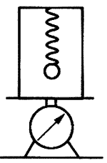

- 如图所示，质量为3m的框架，放在一水平台秤上，一轻质弹簧上端固定在框架上，下端栓一质量为m的金属小球，小球上下振动。当小球振动到最低点时，台秤的示数为5mg，求小球振动到最高点时，台秤的示数为 ，此时小球的瞬时加速度大小为 。

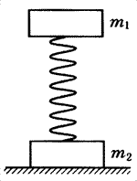
- 两个质量分别为m₁及m₂的木板，被一劲度系数为k的轻质弹簧连在一起，如图所示。至少需用 的压力加在m₁上，才能在压力瞬时撤去后，恰好使m₂刚好被提起。

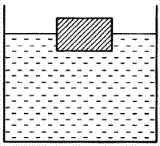
- 静止的电梯中有一盛水容器，水中浮着一木块，如图所示，当电梯向上做匀加速运动时，木块浸入水中的深度将 （选填“加大”“变小”“不变”）

- 一体积较大的气球下面吊一体积可不计的物体，它们的总质量为99kg，正在匀速竖直上升。某时刻系物体的绳子断了，此后气球以1m/s²的加速度匀加速上升，设空气阻力不计，则所系物体的质量为 kg，系绳断后4s末气球与物体间的高度差为 m。

三、计算题
- 水平放置的小瓶内有水，其中有一气泡，当瓶从静止状态突然向右运动时，小气泡在瓶内将向何方运动？
甲同学认为：在瓶内的小气泡由于惯性将向左运动。乙同学认为：瓶内的水由于惯性保持原来的静止状态，相对瓶来说向左运动，而瓶中的气泡就向右移动。你认为结论都正确吗？说明理由。

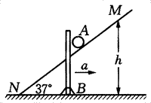
- 如图所示，斜面MN的倾角为θ = 37°，物体A质量为m，B为一带有竖直杆的物体，质量为2m。今推动B以水平加速度a = 0.4g向右带动A一起运动（A沿斜面方向斜向上运动）。求：
（1）A的加速度；（2）直杆对A的推力；（3）推至高为h = 1m的P处时停止运动，放手后A下滑时带动B一起运动，则到达斜面底部时B的速度为多大？（所有摩擦不计，直杆始终保持竖直状态）

单元练习

一、选择题
- 下列关于力的叙述中，正确的是（ ）
（A）施力物体同时一定也是受力物体
（B）作用力和反作用力因为大小相等、方向相反，所以它们可能平衡
（C）作用力和反作用力的性质一定相同
（D）一对平衡力一定是同一种性质的力

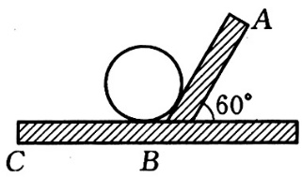
- 如图所示，水平台面上放着一个夹角为120°的支架ABC，质量为m的光滑球放在支架上静止不动，当支架以大小为a的加速度水平向左加速运动时。下列关于球的受力分析中正确的是（ ）
（A）球可能受4个力作用
（B）球一定受3个力作用
（C）球可能受2个力作用
（D）球一定受2个力作用

- 在平板车的平板上放有一个物块，则在下列情况中，有可能使物块相对平板车向后移动的是（ ）
（A）平板车以较高速度匀速前进 （B）平板车以较低速度匀速前进
（C）平板车加速前进 （D）平板车减速前进

- 以一定的初速度竖直向上发射一颗子弹，到达最高点后竖直落下，假若空气阻力的大小与速度的大小成正比，则子弹的加速度应是（ ）
（A）发射时最大，在最高点时最小 （B）发射时最小，着地时最大
（C）发射时最大，着地时最小 （D）发射时最小，在最高点时最大

- 科学家曾在“和平号”空间站做了许多科学实验和测量，下列测量中能够在空间站完成的是（ ）
（A）用弹簧秤测拉力 （B）用弹簧秤测重力
（C）用天平测质量 （D）用摆钟测时间

- 如图所示，一个做直线运动物体的速度图象，以下四个表示物体所受合外力F与时间t关系的图象中，可能正确的是（ ）
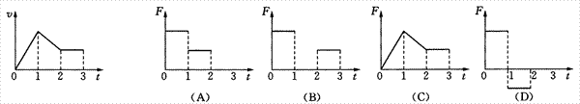
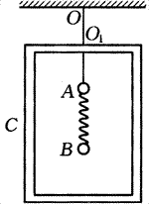
- 如图所示，绳子OO_{l}挂着匣子C，匣内又用绳子挂着A球，A的下方用轻弹簧挂着B球，A、B、C三个物体的质量都是m，原来都处于静止状态。当绳子OO_{l}被烧断瞬间，关于三个物体的加速度，下列判断正确的是（ ）
（A）B的加速度为零 （B）A、B、C的加速度都为g
（C）A的加速度为1.5g （D）C的加速度为1.5g

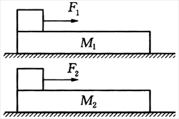
- 在光滑的水平面上，放着两块长度相同，质量分别为M₁和M₂的木板，在两块木板的左端各放一个大小、形状、质量都一样的小物块，如图所示。开始时各物均静止。今在两物块上各作用一水平恒力F₁和F₂，在物块与木板分离时，两木块的速度分别为v₁和v₂，物块与两木板之间的动摩擦因数相同，则下面说法中正确的是（ ）
（A）若F₁ = F₂，M₁＞M₂，则v₁＞v₂
（B）若F₁ = F₂，M₁＜M₂，则v₁＞v₂
（C）若F₁＞F₂，M₁ = M₂，则v₁＞v₂
（D）若F₁＜F₂，M_{l} = M₂，则v₁＞v₂

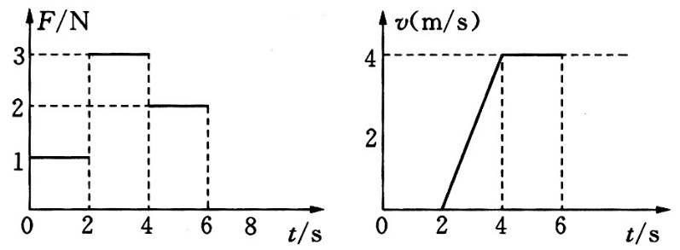
- 放在水平地面上的物块，受到方向不变的水平推力F的作用，F的大小与时间t的关系和物块速度v与时间t的关系如图所示。由两图线可以求得物块的质量m和物块与地面之间的动摩擦因数μ分别为（ ）
（A）m = 0.5kg，μ = 0.4 （B）m = 1.5kg，μ = 2/15
（C）m = 0.5kg，μ = 0.2 （D）m = 1kg，μ = 0.2

- 上表面粗糙的小车静止在光滑水平面上，一滑块从车的左端以水平速度v冲上小车，则下列说法中正确的是（ ）
（A）只要v足够大，滑块一定能从小车的右端冲出小车
（B）若滑块能冲出小车，则不论v多大，滑块脱离小车时小车的位移为定值
（C）若滑块能冲出小车，则v越大，小车在滑块脱离时的位移越小
（D）若滑块不能冲出小车，则滑块的初速度v越大，滑块相对小车滑动时间越短

二、填空题
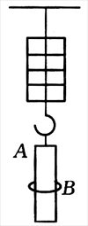
- 一物体在倾角为θ的斜面上加速下滑，物体与斜面间的动摩擦因数为μ，则物体受到的力有 ，这些力的反作用力分别作用在哪些物体上？ 。物体下滑时的加速度大小为 。

- 如图，弹簧秤下端挂一重为100N的粗细均匀的直棒A，棒上套有重为20N的圆环B，当B下滑时，弹簧秤读数为110N，此时B下滑的加速度大小为 m/s²。

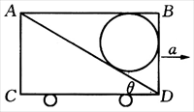
- 如图所示，小车内有一斜面，斜面上有一小球，小球光滑且与车顶间略有一些小的空隙。则当加速度a在________范围内时，球与车顶AB间无相互作用力。当a在______范围内时，球与车壁BD之间无相互作用力。

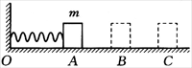
- 如图所示，一弹簧一端系在墙上O点，若无摩擦时它可自由伸长到B点。现将一质量为m的小物体系在弹簧的另一端，在粗糙水平面上压缩弹簧至A点，释放后小物体滑动到C点静止，则该物体在向右滑动中在AB段速度v的变化为 ，在BC段速度v的变化为 。

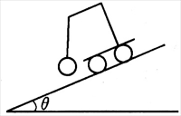
- 如图所示，一单摆悬于小车上，小车置于倾角θ = 30°的光滑斜面上，当小车由静止自由释放，小球相对小车静止时悬线与竖直方向的夹角为 。若在外力作用下，使小车沿斜面以a = g的加速度向上加速运动，则小球相对小车静止时悬线与竖直方向的夹角为 。

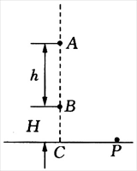
- 如图，在同一竖直线上有A、B两点，相距为h，B点离地面高为H，现要在地面上寻找一点P，使得A、B两点分别向P点安放的光滑木板，满足物体从静止开始分别由A、B下滑到P点的时间相同。则PC间的距离PC = ，且从A、B到P点的时间t = 。

- 有一宇宙飞船，它的正面面积S = 0.98m²，该飞船以v = 2×10³m/s的速度飞入一宇宙微粒尘区，此尘区每立方米空间有一个微粒，每个微粒平均质量m = 2×10^{－4}g。若要使飞船速度保持不变，飞船的牵引力应增加 N（设微粒尘与飞船外壳碰撞后即附于飞船上）。

- 某同学做了如下的力学实验：一个质量为m的物体放在水平面上，物体受到向右的水平拉力F的作用后运动，设水平向右为加速度的正方向，如图（甲）所示。现测得物体的加速度a与拉力F之间的关系如图（乙）所示。由图象可知，物体的质量m = ______kg，物体与水平面间的动摩擦因数μ = _______。
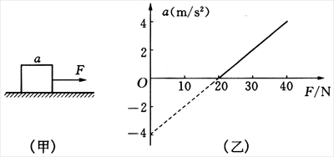

三、计算题
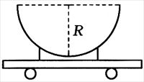
- 如图所示，半径为R的光滑半球槽形小车中有一个质量为m的小球。当小车以加速度a向右做匀加速直线运动时，求小球的位置距半球底的高度和小球对半球的压力的大小。

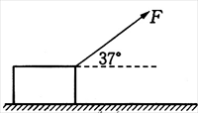
- 如图所示，质量m = 0.78 kg的金属块放在水平桌面上，在斜向上的恒定拉力F作用下，向右以v₀ = 2.0 m/s的速度做匀速直线运动。已知F = 3.0 N，方向与水平面之间的夹角θ = 37°。
（1）求金属块与桌面间的动摩擦因数μ；
（2）如果从某时刻起撤去拉力F，求撤去拉力后金属块还能在桌面上滑行的最大距离s。

- 固定斜面长10 m、高6 m，质量为2 kg的木块在斜面底端受到一个沿斜面向上的20 N的推力F作用。由静止开始运动，2 s内木块的位移为4 m，2 s末撤去推力，设斜面足够长，求再经多长时间木块能回到斜面底端？

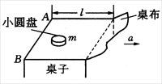
- 一小圆盘静止在桌布上，位于一方桌的水平桌面的中央。桌布的一边与桌的AB边重合，如图所示。已知盘与桌布间的动摩擦因数为μ₁，盘与桌面的动摩擦因数为μ₂。现突然以恒定加速度a将桌布抽离桌面，加速度的方向是水平的且垂直于AB边。若圆盘最后未从桌面掉下，则加速度a满足的条件是什么？（以g表示重力加速度）

